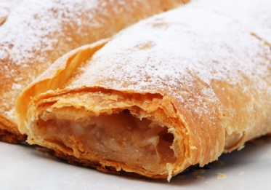

**Mil hojas**

Ingredientes

Pasta de hojaldre

**300 gr. de harina (150 gr. de floja y 150 gr. de fuerte)**

C:\Users\Fanny\AppData\Local\Microsoft\Windows\Temporary Internet Files\Content.IE5\AIIKBS5B\MC900325308[1].wmf**250 gr. de mantequilla o manteca**

**½ cucharadita de sal**

**½ cucharadita de azúcar**

**180 gr. de agua**

C:\Users\Fanny\AppData\Local\Microsoft\Windows\Temporary Internet Files\Content.IE5\CO669YPZ\MC900411904[1].wmfPara el relleno y decoración

**¼ de litro de leche**

**2 huevos**

**25 gr. de harina de maíz o almidón**

**75 gr. de azúcar**

**250 gr. de nata montada, azucarada**

**40 gr. de azúcar de lustre un poco de canela en polvo**

Vamos a prepara así…

Preparar la pasta de hojaldre tal como se indica en la receta base. Estirar con el rodillo y formar cuatro rectángulos de 15 x 25-30 centímetros aproximadamente. Pinchar la pasta con un tenedor y cocerla en el horno fuerte sobre una placa mojada con agua. Con los ingredientes, preparar una crema pastelera y reservar.

Mezclar la nata con el azúcar. Una vez cocida y fría la pasta, poner en la fuente en que se vaya a servir un rectángulo y cubrir con una capa de crema, colocar encima otro rectángulo de pasta y disponer encima una capa de nata montada. Cubrir con otra capa de pasta y otra de crema, y, finalmente con una capa de hojaldre.

Espolvorear la superficie con azúcar de lustre y un poco de canela en polvo.